Lekcja 21.04.2020r.

Temat: Pod piracką banderą.Robert Louis Stevenson *Wyspa skarbów* (fragmenty).

Drodzy Uczniowie!

Wykonajcie zadania związane z tekstem.

1. Przeczytaj informacje na temat Roberta Louisa Stevensona.
2. Przeczytaj fragment powieści zamieszczony w podręczniku str. 256-261. Uważnie zapoznają się z przypisami.
3. Wykonaj w zeszycie polecenia 1,4 str. 262 i 8 str.263.
4. Przeczytaj informacje na temat powieści przygodowej z ramki *Zapamiętaj!*.

Uzasadniaj, że *Wyspę* *skarbów* można zaliczyć do tego gatunku:

przygody –

podróż –

niezwykłe miejsca –

bohaterowie –

1. Zapamiętaj !!!!!!

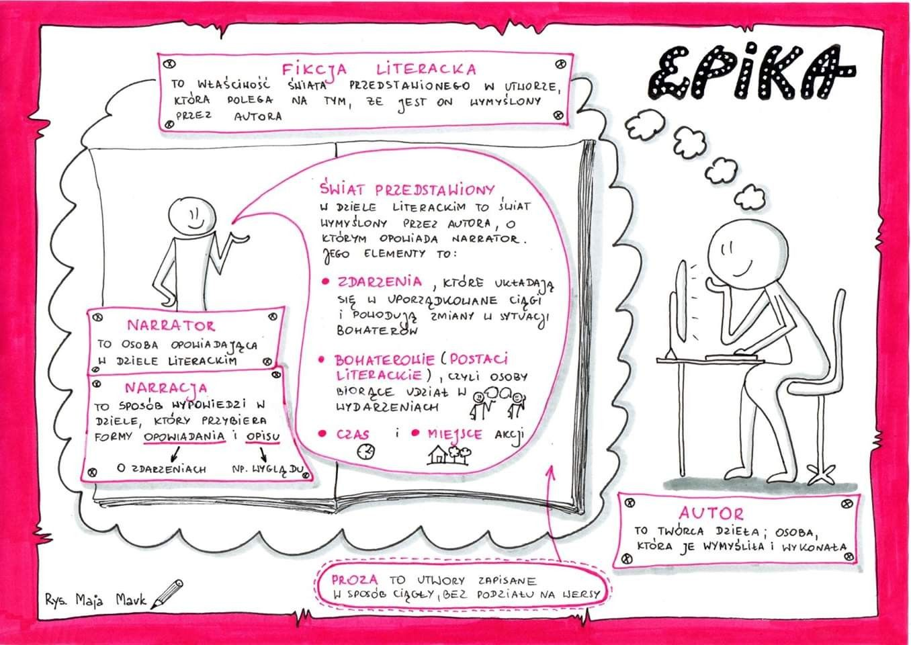

1. Praca domowa zabawy wyobraźni str.263 polecenie 2.